**Istruzioni per installazione e utilizzo del sistema operativo contenente la dashboard di debug per i test di Silero VAD su file audio**

Sommario

Istruzioni per la clonazione del sistema operativo del Raspberry da PC Windows 3

Istruzioni per la clonazione del sistema operativo del Raspberry da Mac 5

Connessione del Raspberry al filtro elettronico 6

Istruzioni per l’utilizzo della dashboard 8

# Istruzioni per la clonazione del sistema operativo del Raspberry da PC Windows

1. Per effettuare la copia del sistema è necessario avere a disposizione:
   1. Una scheda micro-SD da almeno 32 GB.
   2. Un Raspberry Pi 4 o 5
   3. Un PC Windows.
2. Scaricare il file raspberry-bric48.img da:

<https://drive.google.com/file/d/1jIU-t_il2mbv6kOCxtDnaxJX5boeiXj8/view?usp=sharing>

1. Scaricare il programma Rufus per effettuare la copia del sistema da <https://rufus.ie/it/>

Scegliere la versione rufus-4.5.exe.

1. Collegare la micro-SD al PC tramite adattatore o supporto USB.
2. Avviare Rufus e selezionare la scheda micro-SD.

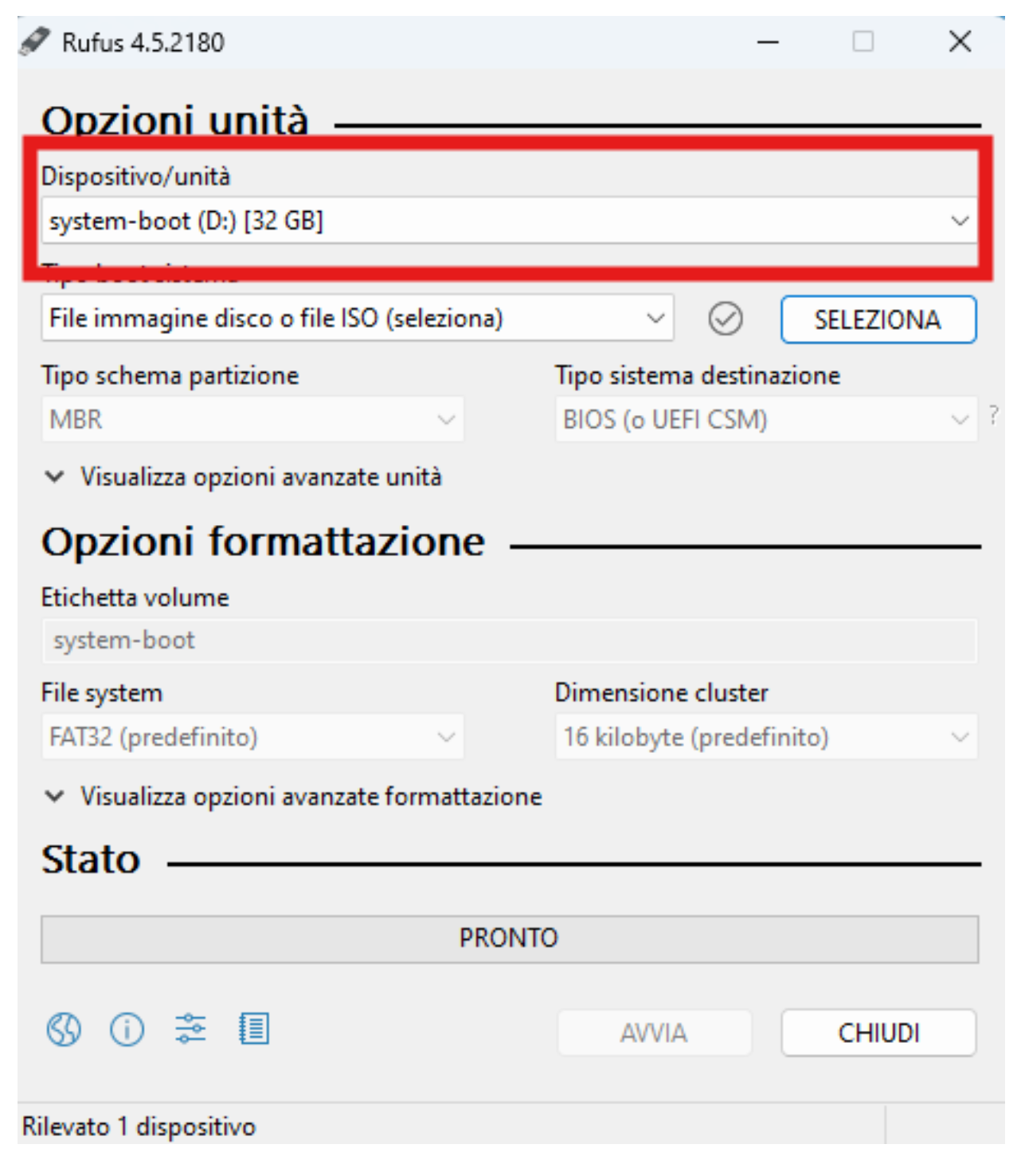

1. Selezionare il file raspberry-bric48.img scaricato in precedenza.

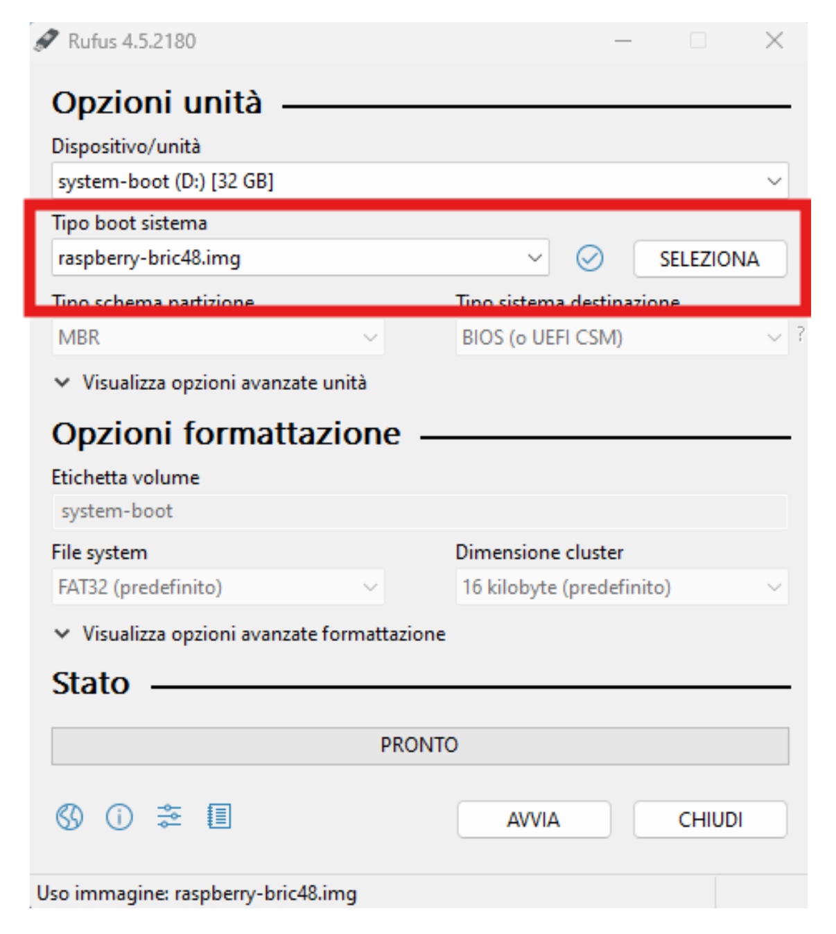

1. Cliccare su AVVIA e attendere fino a completamento dell’operazione.
2. Una volta terminato è possibile chiudere Rufus, scollegare la micro-SD dal PC e inserirla nel Raspberry Pi 4 o 5. Il sistema sarà pronto all’utilizzo.
3. La password per l’accesso è “idalab2024”

# Istruzioni per la clonazione del sistema operativo del Raspberry da Mac

1. Per effettuare la copia del sistema è necessario avere a disposizione:
   1. Una scheda micro-SD da almeno 32 GB.
   2. Un Raspberry Pi 4 o 5
   3. Un PC Windows.

Scaricare il file raspberry-bric48.img da: <https://drive.google.com/file/d/1jIU-t_il2mbv6kOCxtDnaxJX5boeiXj8/view?usp=sharing>

1. Scaricare il programma Balena Etcher per effettuare la copia del sistema da <https://etcher.balena.io/#download-etcher>
2. Collegare la micro-SD al Mac tramite adattatore o supporto USB.
3. Avviare Balena Etcher e cliccare “Flash from file”, poi selezionare il file “raspberry-bric48.img”.

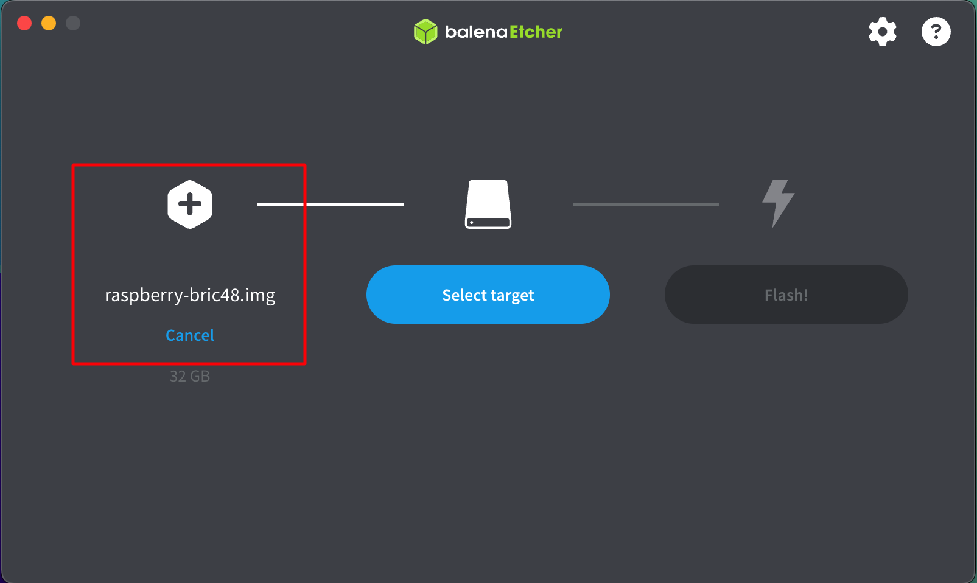

1. Cliccare su “Select Target” e selezionare la scheda sd in cui si vuole installare l’immagine

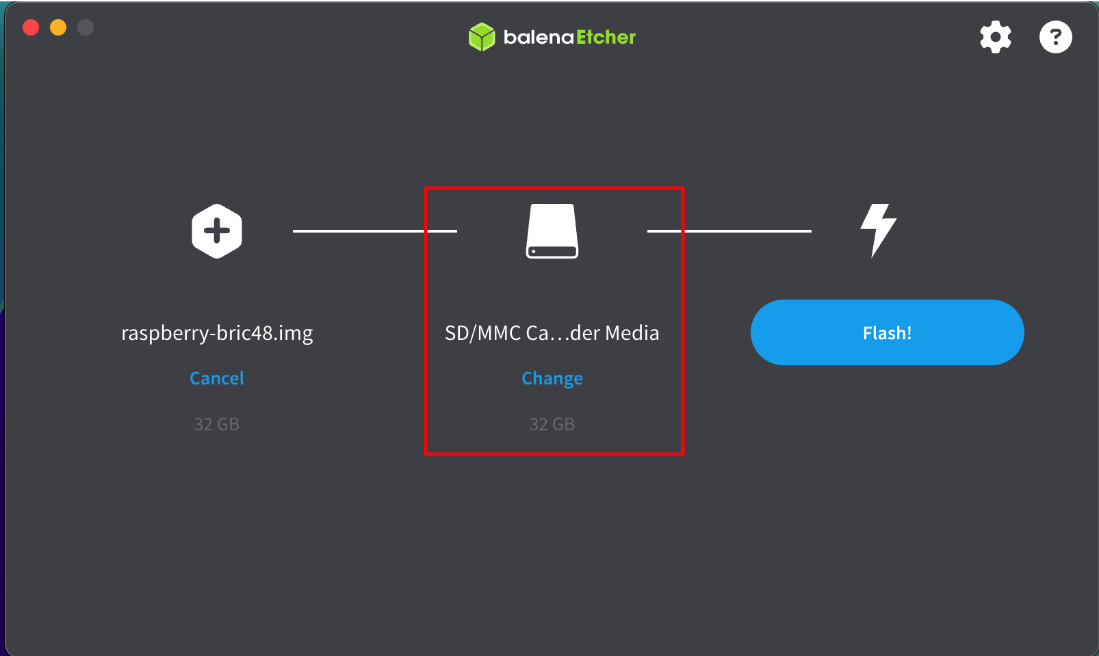

1. Cliccare su “Flash!” e attendere fino a completamento dell’operazione.
2. Una volta terminato è possibile chiudere Balena Ethcher, scollegare la micro-SD dal PC e inserirla nel Raspberry Pi 4 o 5. Il sistema sarà pronto all’utilizzo.
3. La password per l’accesso è “idalab2024”

# Connessione del Raspberry al filtro elettronico

Prima di poter utilizzare la dashboard presente sul sistema operativo appena installato sulla scheda SD è necessario connettere il Raspberry al filtro dsp.

1. 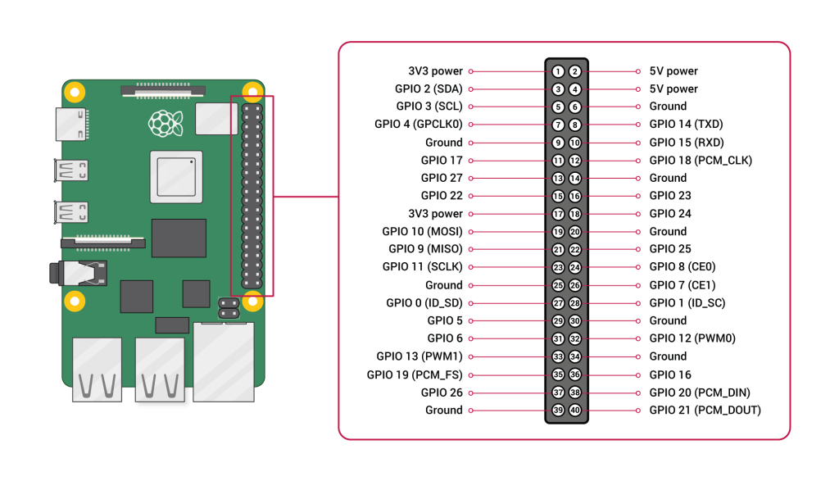Il Raspberry (4 o 5) presenta il seguente schema dei pin:
2. Il Raspberry deve essere collegato al filtro elettronico attraverso i 3 pin GPIO 17, 27 e 22. Dalla dashboard sarà possibile modificare i valori dei 3 pin (on/off), in modo tale da dare in input al filtro dsp il livello di filtraggio voluto.

La corrispondenza fra i valori dei 3 pin con il livello di filtraggio voluto è riassunta dal seguente schema:

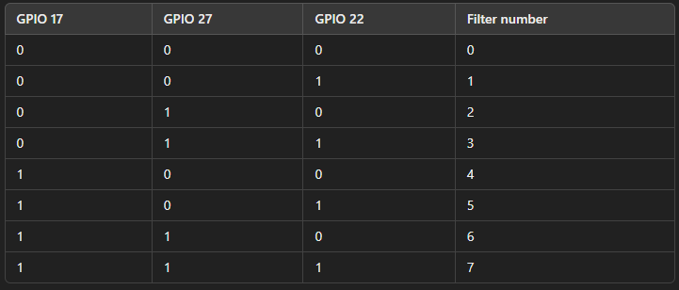

1. A questo punto è necessario inserire la scheda SD su cui è stato installato il sistema operativo all’interno del Raspberry, collegare il Raspberry all’alimentazione e infine connetterlo ad un monitor, ad un mouse e ad una tastiera.

# Istruzioni per l’utilizzo della dashboard

1. Per prima cosa è necessario avviare la dashboard cliccando sull’apposita icona situata nell’angolo in alto a sinistra e aspettando per qualche secondo



1. È possibile selezionare un file audio cliccando sul tasto “seleziona file” presente sulla dashboard. Il file selezionato deve essere necessariamente in formato wav

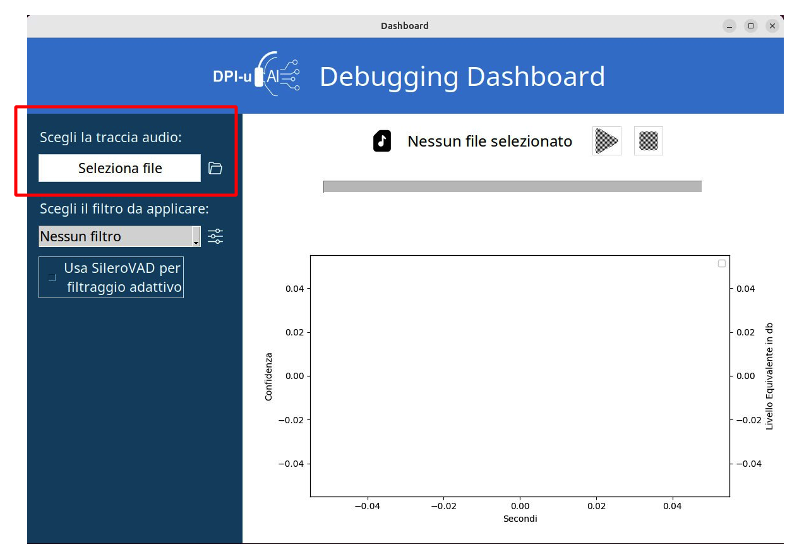

1. Al termine del caricamento del file saranno state eseguite le seguenti operazioni:
   1. Sulla dashboard verrà mostrato un grafico relativo alle informazioni del file selezionato. In rosso verrà riportata la curva del livello equivalente in decibel (calcolato ogni secondo) e in blu la curva dell’output di Silero VAD che restituisce il livello di voce predetto compreso fra 0 e 1 (calcolato ogni chunk, ossia ogni 512 campioni, cioè ogni 0,032 secondi). In basso verranno anche riportati i valori medi dell’output di SileroVAD e del livello equivalente in decibile su tutta la traccia audio.

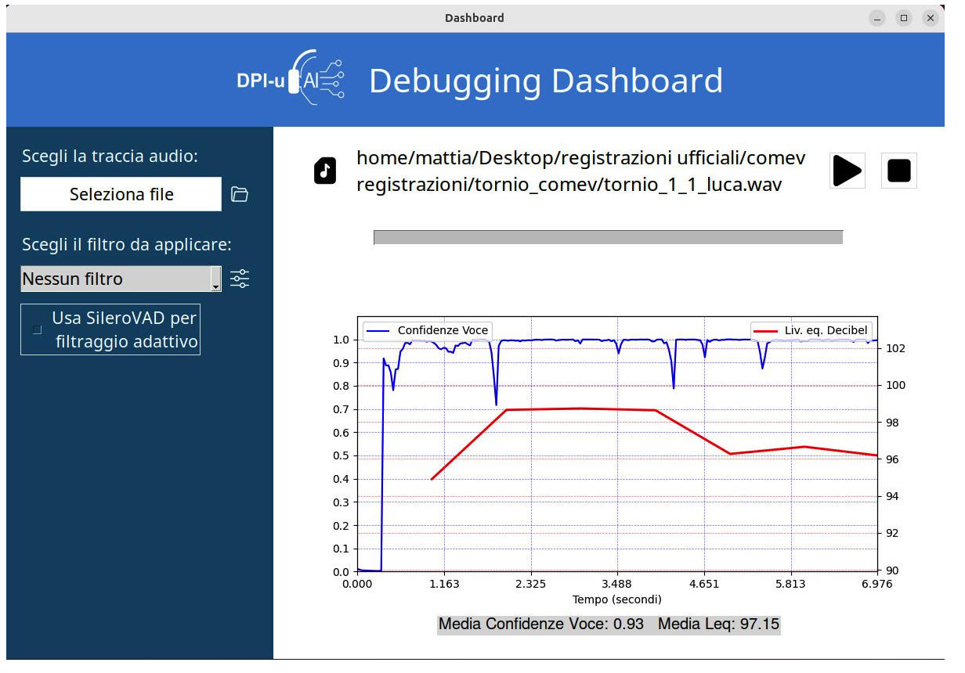

* 1. Il grafico presente sulle dashboard viene anche salvato in formato pdf nella cartella “plot” presente nella cartella “dashboard” che è presente sul Desktop
  2. Nella cartella “dashboard” presente sul Desktop viene anche aggiornato un file csv contenente le predizioni del modello (questa volta non ogni chunk, ma secondo per secondo) e il livello equivalente calcolato. Infine, viene anche riportata la predizione e il livello equivalente medio dell’intero audio

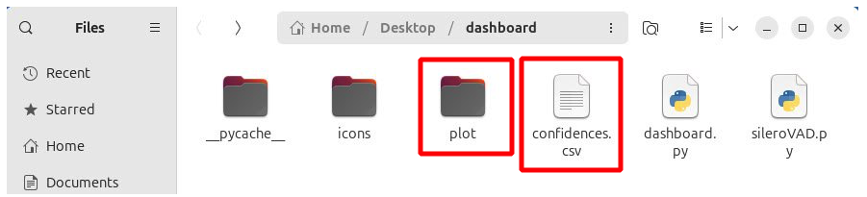

1. A questo punto è possibile riprodurre l’audio che è stato selezionato premendo play e bloccare la riproduzione premendo stop.

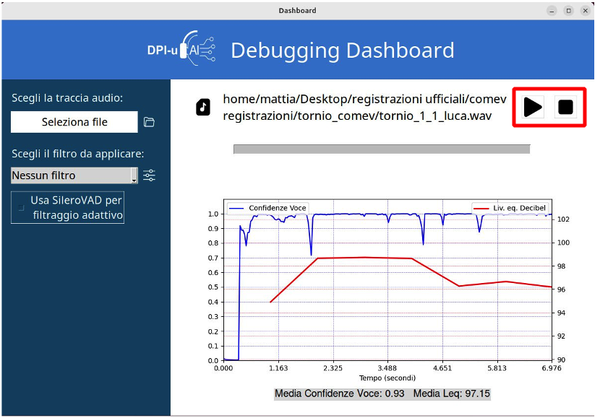

1. Per effettuare il filtraggio è possibile seguire due possibili strade:
   1. Filtraggio manuale: si può selezionare il filtro voluto dal menu a tendina a sinistra. A questo punto premendo “play” verrà effettuata la riproduzione dell’audio filtrato con il filtro selezionato dal menu

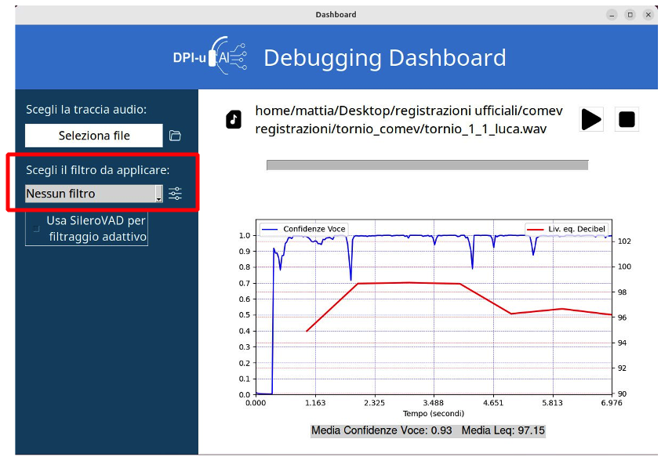

* 1. Filtraggio automatico: si spunta l’apposita checkbox presente nel menu a sinistra con cui si utilizza Silero VAD in maniera automatica per la decisione del filtro. Premendo “play” a questo punto verrà applicato in maniera automatica, secondo per secondo, il miglior filtro teorico sulla base delle predizioni di Silero.

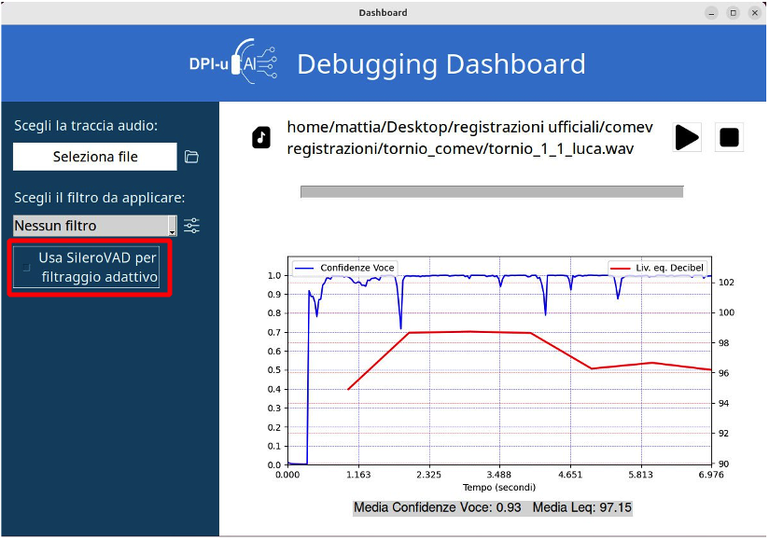

1. A questo punto è possibile ripremere il pulsante “play” per ascoltare la traccia filtrata